

PAUTA ACTIVIDAD: DESPLAZAMIENTO DE LOS PRIMEROS SERES HUMANOS

Observe el mapa y responda las preguntas que se proponen.

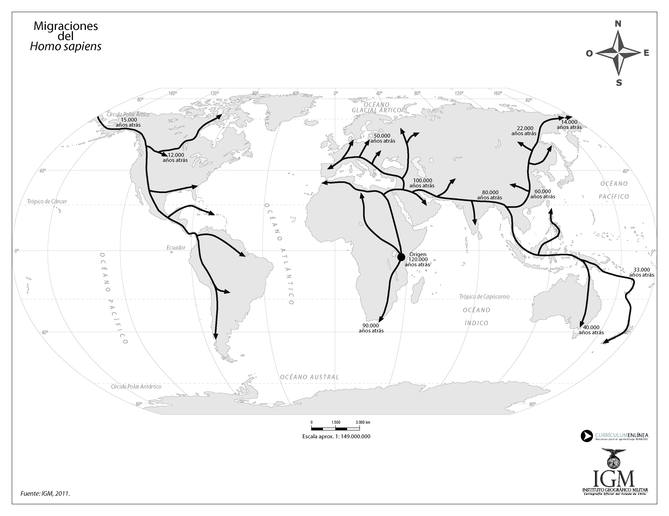

1. ¿En qué lugar del mundo aparecieron los primeros seres humanos? ¿Cuándo ocurrió esto?

En la zona este del África subsahariana. Esto ocurrió hace 150.000 años.

2. Describa la ruta seguida por los seres humanos en su traslado por el mundo.

Un primer grupo partió del lugar de aparición del ser humano y avanzó hacia el noreste, llegando hace 100.000 años al Cercano Oriente. Desde ahí avanzaron al este; un grupo llegó hace 68.000 años al Lejano Oriente. Desde ahí otros grupos avanzaron al noreste y llegaron a Siberia hace 25.000 años. Lueg, siguieron avanzando hacia el este, cruzaron el estrecho de Bering y llegaron a América del Norte. Hace 15.00 años los hombres estaban en el centro de América del Norte; siguieron avanzando hacia el sur y llegaron a América del Sur hace 12.000 años. Finalmente llegaron al extremo sur de América del Sur hace 10.000 años.
Otro grupo, que había partido en el centro de Asia, avanzó hacia el sur y llegó hace 50.000 años a Australia. Un segundo grupo llegó hace 30.000 años a Nueva Zelanda.
Desde el Cercano Oriente algunos grupos se dirigieron hacia el noroeste, cruzaron todo el sur de Europa y llegaron a la península ibérica hace 40.000 años.
Por otra parte, desde el lugar de aparición de los hombres, grupos de población avanzaron hacia el sur y llegaron al extremo sur de África hace 35.000 años.

3. ¿Por qué los primeros seres humanos se desplazaron a lo largo del planeta?

Los primeros seres humanos eran nómades; por lo tanto, su forma de vida incluía continuos desplazamientos en busca de recursos para sobrevivir.

4. ¿Cuándo llegaron los seres humanos a América del sur?

Hace más de 12.000 años los seres humanos habrían llegado a América del Sur.

Elaborado por: Ximena Pérez G.

